1. 资源
2. 硬件资源

**1.1切削类设备** 1)普通机床：车床、铣床、磨床（平面磨、外圆磨、内圆磨）、刨床、钳工等。  
 2)数控类机床：数控车床、数控铣床、加工中心（三轴、四轴）、数控车削中心、高速小型   雕刻机等。  
**1.2特种加工设备** 1)电加工类：中走丝线切割机床、电火花型腔加工机床、电火花小孔加工机床。  
 2)激光加工：非金属材料激光切割、雕刻，金属材料激光打标。  
**1.3材料成型类加工设备** 1)板料加工：剪板机、折弯机、四柱压机、数控冲床等。  
 2)铸造设备：普通砂铸、消失模铸、压力铸造。

3)焊接设备：气焊、电弧焊、二氧化碳保护焊、氩弧焊、点焊、埋弧自动焊等。  
4)锻造设备：空气锤锻造、手工锻造。  
5)数控等离子---火焰双功能切割机（板材下料）。

**1.4特种制造**1)速成形制造设备。  
2)波焊接机。

**1.5检测仪器**1)三坐标测量仪（反求测量）。  
2)数显洛氏硬度计、金相显微镜等。  
3)便携式三维打印机。  
4)照相式三维扫描仪。

**1.6电子类设备**1)SMT表面贴装成套设备。  
2)手工电烙铁焊接工具等。

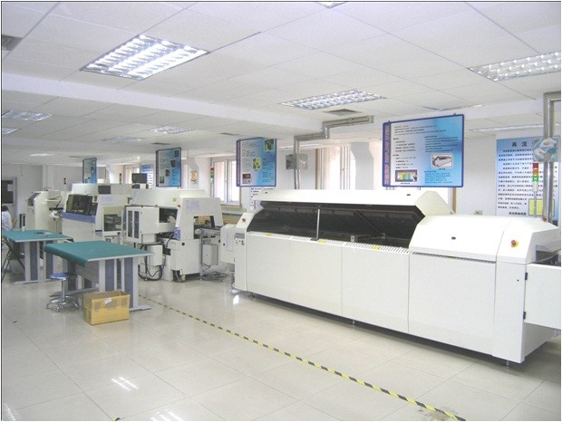

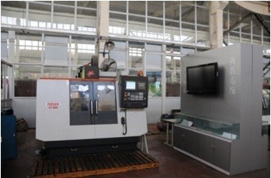

1. 教师资源

2.1 总体师资情况

训练中心共有教职工107人，直接从事教学工作的教职工81人。

教师8人，其中正教授1人，副教授7人；博士学位6人，硕士1人，本科1人。

实验及工程技术人员27人，其中副高级职称（高级工程师、高级实验师等）10人，中级职称10人，技师7人；博士学位1人，硕士学位6人。

2.2 icenter教师资源分配表

|  |  |  |  |  |  |  |  |  |
| --- | --- | --- | --- | --- | --- | --- | --- | --- |
| icenter教师资源分配表 | | | | | | | | |
| 实验室 | 机械加工实验室 | 材料成形实验室 | 先进制造实验室 | 电子工艺实验室 | 创新开放实验室 | 互联网+实验室 | 综合培训部 | 综合办公室 |
| 专职 | 梁迎春，张新，陈然，孙殿乡，何先利，路国柱，周兰，马绍华，郝春华，李亚鹏，勾焕英，李秀芬，周卫国，娄全庆，许清华，杨忠昌，赵萌，季宇超，贾以博 | 高党寻，马运，张子光，黄吉才，王春友，林德海，杜少轩，邢小颖，王姣姣，陶凯意，刘伯泉，李建国，祁小朋，孙海洋，王龙兵，周冰科 | 王群，程岩，王国生，刘钊，王佐，刘怡，邹立峰，张余益 | 王蓓蓓，高建兴，李屹，彭进，陈开锋，杨德元，高英，武才，章屹松，马晓东 | 王德宇，陈凯，高炬，李睿，王秋红，魏绍飞，杨秀萍，尹泽辉 | 无 | 董宝光，胡玮莉，张雷刚，杨冬梅，张英华，白士弘，赵娥，熊婧辉，高敬涛 | 钟淑萍，吴殿红，程松，刘书明 |
| 兼职 | 初晓，杨秀萍，王国生，王秋红 | 姚启明 | 左晶，张秀海，程松，高炬，李睿，王德宇，陈凯，王秋红，陈震 | 韦思健，王豫明，陈凯，魏绍飞，杨秀萍，荣键，杨兴华 | 左晶，章屹松，马晓东，杨建新，荣键，姚启明，邹立峰，王群，刘怡，李屹，王蓓蓓，刘钊，张余益，王姣姣 | 陈震，章屹松，马晓东，魏绍飞 | 洪亮 | 荣键，杨兴华 |

（这个表是完整的，但太长了放不下，下面那个是图，上面是可修改的表格）

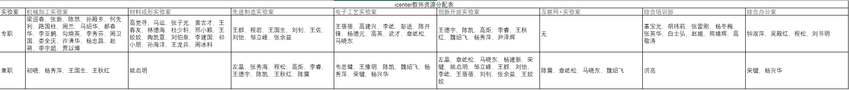

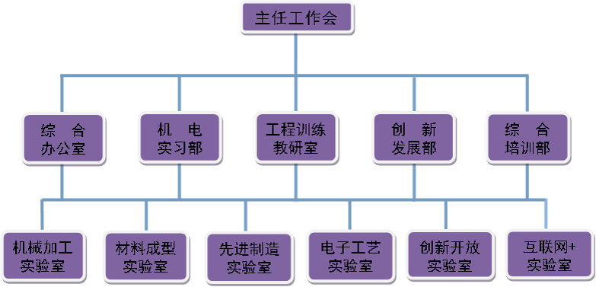（iCenter组织架构）

1. 空间资源

3.1 iCenter各实验室空间分布图

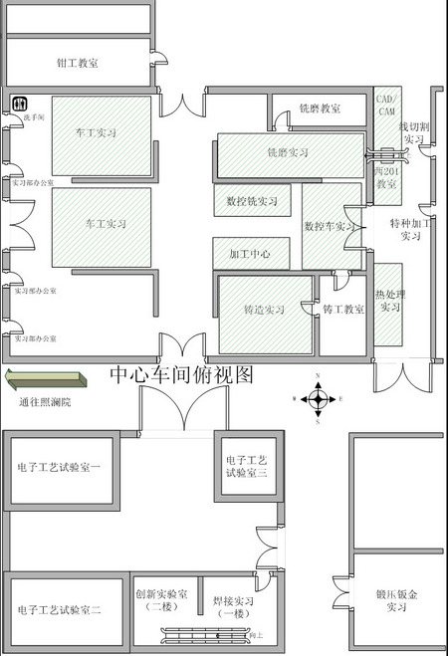

3.2 中心实验室列表

|  |  |  |
| --- | --- | --- |
| 实验室名称 | 简介 | 空间分布 |
| 材料成型实验室 | 材料成型实验室成立于2015年，在原有热加工实验室的基础上进行了优化整合。 | 各实验分室主要分布在李兆基科技大楼西北角一层至地下二层，以及东南角地下四层。 |
| 电子工艺实验室 | 电子工艺实验室是iCenter电子实践教学和电子创新教学的支撑平台。 | 电子工艺实验室根据课程和创新教学工作特点，设三个电子教学实验分室和一个电子创新开放实验分室，分别位于李兆基大楼西北区B450、B438、B242南。 |
| 数字制造实验室 | 数字制造实验室建于2015年，现隶属于清华大学基础工业训练中心。实验室现有面积约1000平方米，固定资产180余万元。 | 实验室主要地点在李兆基科技大楼BD222数字制造车间。 |
| 技术创新实验室 | 技术创新实验室以跨学科融合为导向，关注各领域前沿科技发展，同时密切结合工程实践应用，探索学科交叉所引发的技术新思路、新实践。 | 实验室分管区域位于李兆基科技大楼1层、2层、4层、5层、6层、地下2层、地下1层。 |
| 机械加工实验室 | 实验室的主要工作内容有：教学实施、科研和科研加工、实验室建设、教学研究、创新服务、技能提升、对外培训等。 | 占地面积600余平方米，拥有设备130台套。 |
| [智能系统实验室](http://wiki.icenter.tsinghua.edu.cn/icenterwiki/index.php/%E4%BA%92%E8%81%94%E7%BD%91+%E5%AE%9E%E9%AA%8C%E5%AE%A4" \o "互联网+实验室) | 实验室定位于互联网+的信息技术与工业技术的教学科研需求，在知识传授的基础上，培养本科生的科学研究水平，同时承担创新创业指导工作等社会服务。 | 实验室运营训练中心的智能硬件主题教室（李兆基大楼） |

1. 课程、项目资源

4.1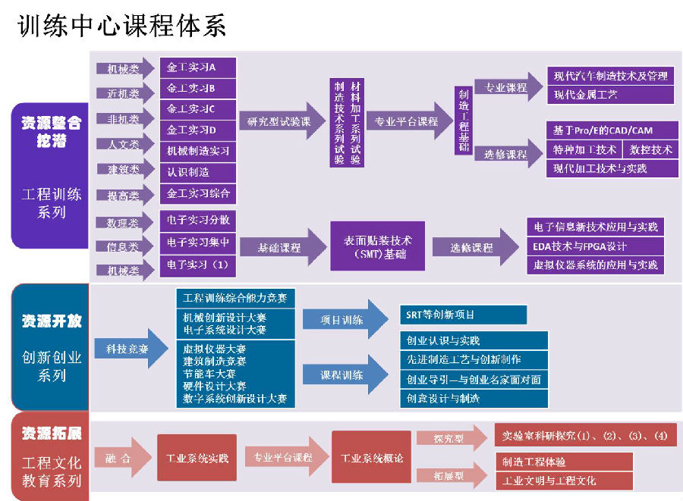

4.2

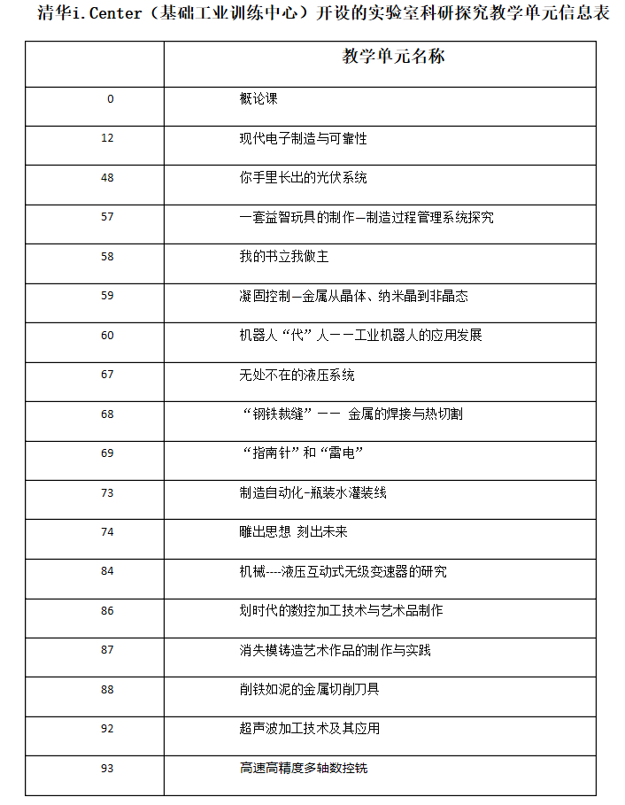

1. 宣传资源

5.1 iCenter网站

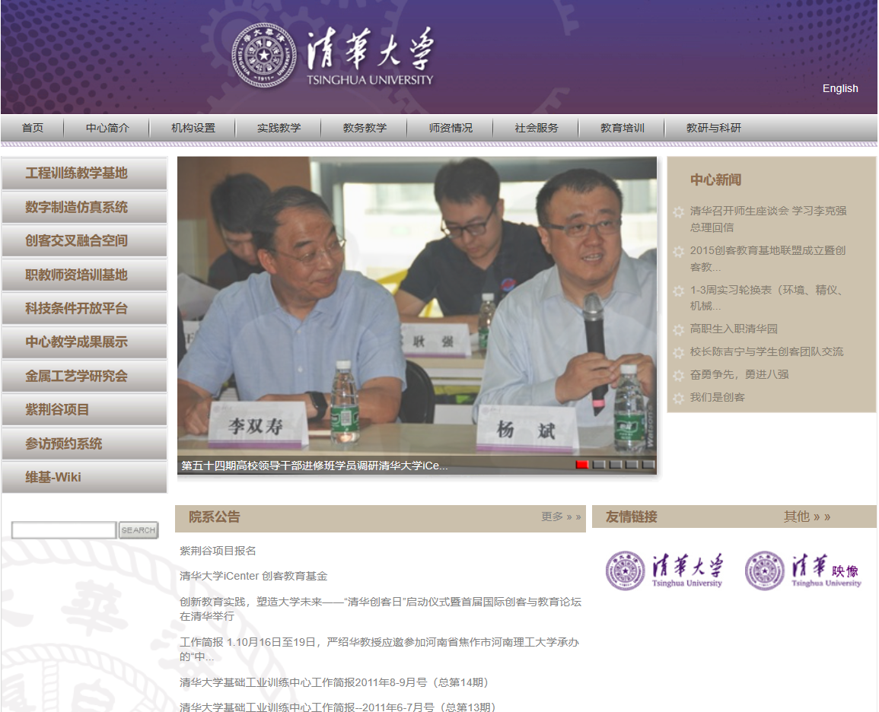

5.2 iCenter 公众号

